此文章已于 15:23:16 2019/3/31 发布到 张顺海

尚硅谷面试第一季-18ES与Solr的区别

背景：它们都是基于Lucene搜索服务器基础之上开发，一款优秀的，**高性能**的企业级搜索服务器。【是因为他们都是基于分词技术构建的**倒排索引**的方式进行查询】

开发语言：Java语言开发

诞生时间：Solr ：2004年诞生。ES：2010年诞生。ES 更新【功能越强大】

区别：

1.当实时建立索引的时候，solr会产生io阻塞，而es则不会，es查询性能要高于solr。

2.在不断动态添加数据的时候，solr的检索效率会变的低下，而es则没有什么变化。

3. Solr利用zookeeper进行分布式管理，而es自身带有分布式系统管理功能。Solr一般都要部署到web服务器上，比如tomcat。启动tomcat的时候需要配置tomcat与solr的关联。【Solr 的本质 是一个动态web项目】

4. Solr支持更多的格式数据[xml,json,csv等]，而es仅支持json文件格式。

5. Solr是传统搜索应用的有力解决方案，但是es更适用于新兴的实时搜索应用。

a)单纯的对已有数据进行检索的时候，solr效率更好，高于es。

6. Solr官网提供的功能更多，而es本身更注重于核心功能，高级功能多由第三方插件。

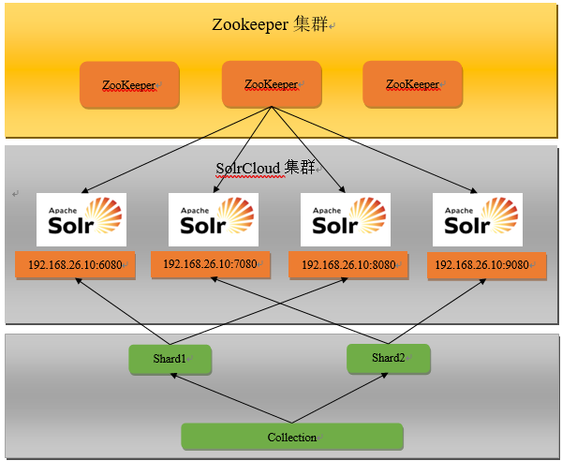

SolrCloud:集群图

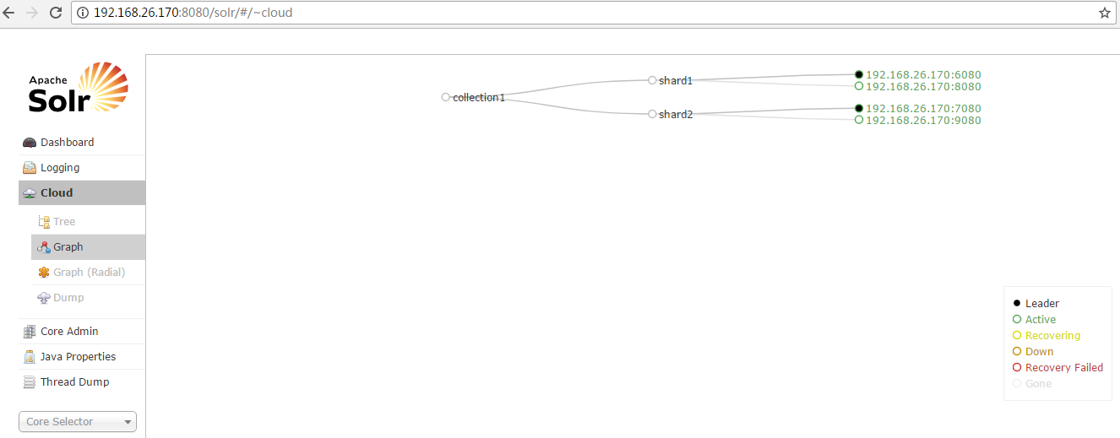

Elasticsearch：集群图

~~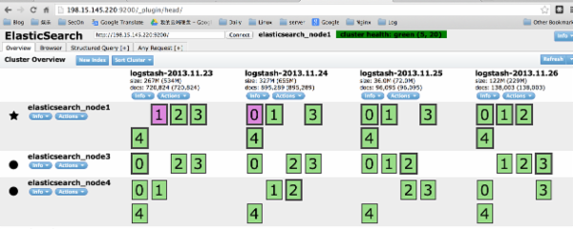~~

文件下载：